Peut-on utiliser le trafic généré par des GAN pour entraîner un IDS

source :Can GAN-Generated Network Traffic be used to
Train Traffic Anomaly Classifiers?

Ce papier présente le ‘GAN vs Real’ score ou GvR score qui quantifie la qualité du trafic généré par un GAN pour l’entraînement d’un classifieur.

Le papier utilise ce GvR pour évaluer un B-WGAN-GP générant du trafic NetFlow face à divers classifieur

Voici comment le GvR est calculé (le Gvr dépend des données réelles, du GAN et d’un classifieur de référence)

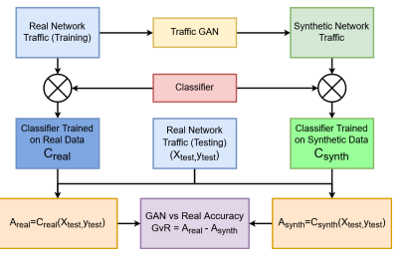

Première étape : On génère des données labellisées grâce au GAN et aux données réelles
Deuxième étape : On entraîne le classifieur de référence sur les données générées par le GAN (échantillon plus label)
Troisième étape : On évalue le classifieur sur d’autres données généré par le GAN
Quatrième étape : On évalue le classifieur sur les données réelles.
Cinquième étape : On compare les deux scores : ||Acc_reele-Acc_synth||.
Plus le résultat est proche de zéro, plus le GAN aura créé des données plausibles permettant entraînement d’un classifieur

Le papier entraine un B-WGAN-GP. Il sauvegarde le modèle à plusieurs étapes de son entraînement pour pouvoir le tester et regarde l’influence de deux hyperparametres, la taille du batch et le n_critic

Pour chaque étape, ils calculent le GvR score à l’aide de quatre classifieurs basiques. Ils font ça pour un batch size de 64 et de 512 et un batch size de 512 avec un n_critic de 10

Ils refont les mêmes étapes, mais cette fois ils entraînent le modèle de référence à l’aide d’un mélange de données réelles et de données générées, afin de voir si l’utilisation d’un GAN pour enrichir un jeu de donnée est efficace

Trafic généré en remplcement de trafic reel : les GAN peuvent bien servir de substitut aux jeux de donnée : les données générées permettent d’entraîner des modèles quasi identiques à ceux entraînés uniquement à l’aide de données réelles. Les auteurs ont vérifié que les données générées n’étaient pas identiques aux données réelles, donc ça montre bien que les GAN arrive à générer les schémas utilisés par les classifieurs pour déterminer des applications malveillantes.
Augmentation de donnée à l’aide d’un GAN. L’apport est assez faible. À noter : les résultats des classifieurs de référence étant vraiment très bon, peut être que les entraîner sur 100000 flux au lieu de 80000 ne change pas grand-chose ; il faudrait répéter expérience avec des jeux de donnée insuffisants.

On peut aussi essayer de voir en remplaçant les classifieurs basiques par des vrais IDS performants.

